基隆中山高中國中部113學年度第一學期第二次段考公民國三試題 班 座號： 姓名：

- 單題 （每題2分，共80分）
- ( ) 阿沁參加某成功商家老闆舉辦的座談會，附圖為老闆演講簡報的部分內容。請問：此頁簡報的標題應為下列何者？
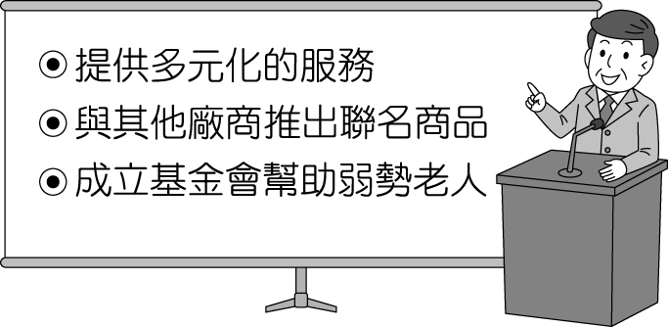
(Ａ)市場競爭程度 (Ｂ)市場競爭方式 (Ｃ)政府保護消費者的做法 (Ｄ)廠商從事生產的目的。
- ( ) 瑜霖認為以下新聞中提及的問題需要受到重視，於是翻閱相關法條，他所查找的法規應為下列何者？
房市快訊
該建商在宣傳新建案時誇大建材結構，破壞交易秩序，導致市場產生不公平的競爭，依法被處以 100 萬元罰鍰。
(Ａ)《民法》 (Ｂ)《刑法》 (Ｃ)《公平交易法》 (Ｄ)《消費者保護法》。
- ( ) 市場是買賣雙方進行交易的地方，若依照交易場所的型態區分，以下報導中的市場應與下列何種型態相同？
藝文前線
日本知名插畫家來臺辦展，由於人潮踴躍，現場紀念品商店內的商品全部售罄，只能暫停營業，直到 2～3 星期後補貨完才能再開門營業。
(Ａ)電視購物頻道 (Ｂ)廣播購物節目 (Ｃ)網路線上商城 (Ｄ)連鎖超級市場。
- ( ) 靜文在社群媒體上看到以下的新聞，依照內容判斷，下列何者可用來說明超市業者的做法？
地方動態
公益團體自產的農產品滯銷，憂心銷貨收入不足，難以援助偏鄉兒童，因此向各界求援。知名超市業者獲知後，以高於市價的價格全數收購，分贈給自家員工食用。
(Ａ)降低生產成本，拉高商品售價 (Ｂ)配合政府政策，帶動產業升級 (Ｃ)增進生產效能，接軌國際市場 (Ｄ)提升企業形象，善盡社會責任。
- ( ) 瑤倩在參訪活動時聽到導覽人的介紹，根據附圖所示，她所參訪的政府部門較可能為下列何者？
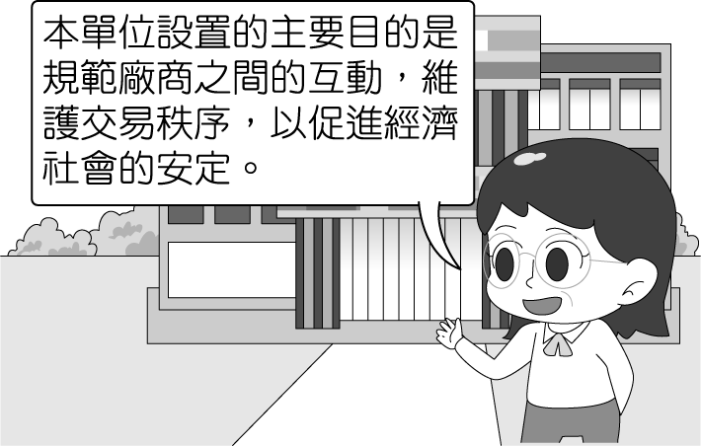
(Ａ)消費者保護處 (Ｂ)經濟部統計處 (Ｃ)消費者服務中心 (Ｄ)公平交易委員會。
- ( ) 郁雄上臺報告時，使用附圖解說商品市場與勞動市場，他舉了一家運動廠商生產背包的例子，下列敘述何者完全正確？
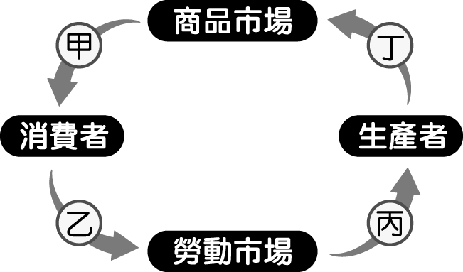
(Ａ)甲：消費者向廠商應徵工作，提供勞力 (Ｂ)乙：廠商生產背包上架，賺取銷貨收入 (Ｃ)丙：廠商需要人力，僱用員工生產背包 (Ｄ)丁：消費者依照喜好，購買喜歡的背包。
- ( ) 一家電子公司正在討論新產品的製程，附圖為會議時進行的對話內容，當中的決策過程最符合下列何項說明？
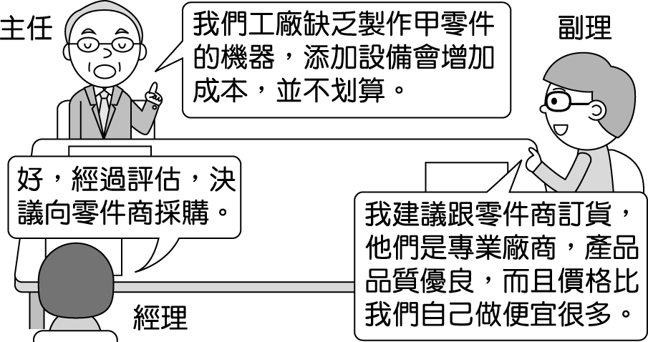
(Ａ)透過交易取得所需，將造成成本的浪費 (Ｂ)決定進行交易，是因其為最有利的選擇 (Ｃ)為維持產品品質，生產過程不考慮成本 (Ｄ)自己生產零件才能替公司創造最大利潤。
- ( ) 在競爭激烈的市場中，廠商善用各種方式吸引消費者的購買。下列何者為消費者在購買商品前應考量的因素？
(Ａ)價格低是王道，黑心廠商也沒差 (Ｂ)品質好最重要，破壞環境不在意 (Ｃ)選擇善盡社會責任的製造廠商 (Ｄ)喜歡的偶像聯名商品都買。
- ( ) 附圖中三個朋友正在討論一則新聞，根據對話內容，下列說明何者最正確？
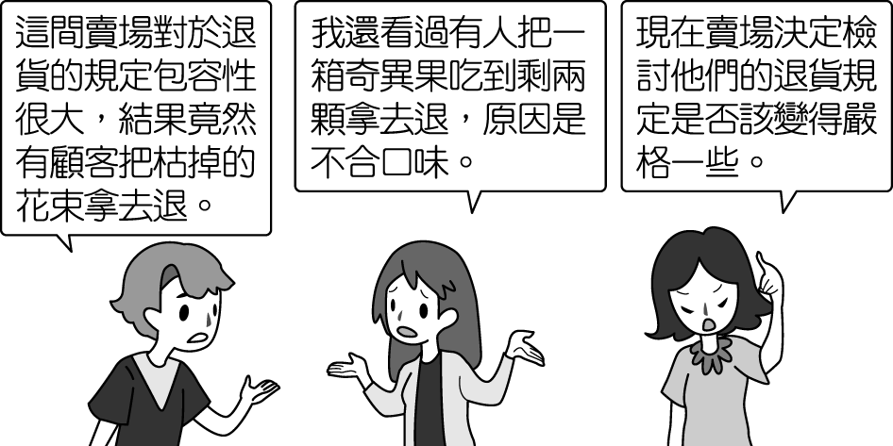
(Ａ)消費者不應濫用權利，破壞友善的消費環境 (Ｂ)消費者應充分利用 10 天的猶豫期 (Ｃ)商店本就要顧客至上，滿足顧客的任何要求 (Ｄ)即使商品無瑕疵，實體商店應無條件退貨。
- ( ) 瑜雄參加一場演講時聽到附圖中的這段話，這段話的涵義與下列何者最相近？
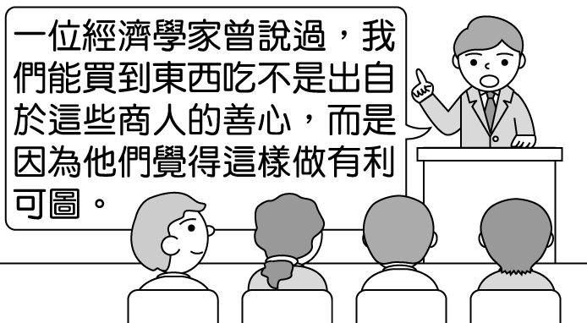
(Ａ)商人在思考後，認為交易創造的利益最大 (Ｂ)交易能夠順利進行，必須依賴商人的善心 (Ｃ)政府應介入交易過程，確保雙方均能獲利 (Ｄ)買方對食物的需求程度，決定交易的價格。
- ( ) 小咪假日與父母同遊六福村，發現遊樂園賣的飲料比一般的貴，好奇的她詢問爸爸原因。請問：爸爸應如何回答才正確？
(Ａ)園內飲料店家數量多 (Ｂ)園內遊客多 (Ｃ)品質與服務好 (Ｄ)缺乏同類型廠商競爭。
- ( ) 老師在講解市場競爭程度與廠商數目多寡的關係時，以咖啡店市場為例，請同學們完成附表，針對表中甲～丁要填入的答案，下列何者正確？
(Ａ)甲：較少或只有一家 (Ｂ)乙：較有能力決定價格 (Ｃ)丙：缺乏選擇 (Ｄ)丁：選擇多元。
- ( ) 當消費者權益受到損害時，應懂得保護並爭取自己的權益，不要讓自己的權益睡著了。下列哪一選項最符合上述意旨？
(Ａ) 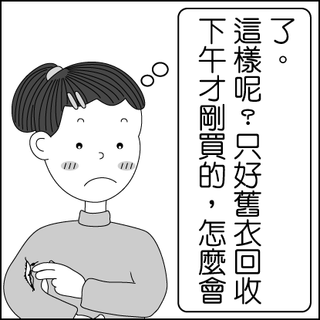 (Ｂ) 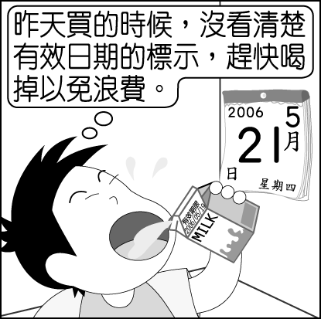 (Ｃ) 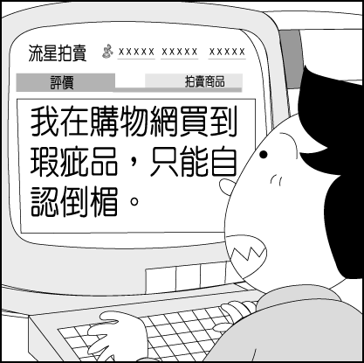 (Ｄ) 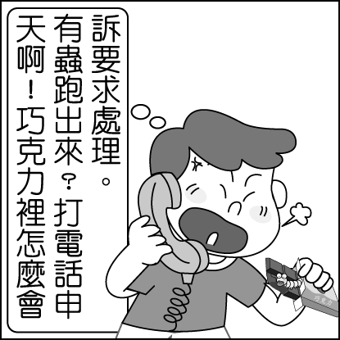
- ( ) 峻昕正在遊玩一款以生產模式為主題的桌遊，遊戲的場景可以選擇原始社會或是現代社會，他必須取得與遊戲場景配對的正確圖卡，才算得分。若他選擇的場景為原始社會，下列哪一張圖卡能幫助他得分？
(Ａ) 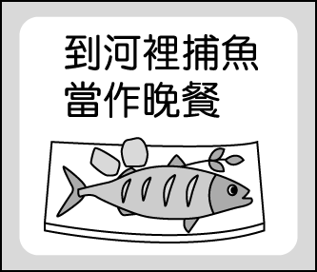 (Ｂ) 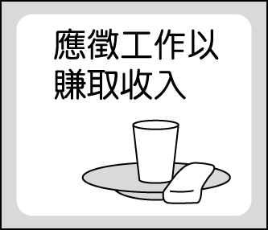 (Ｃ) 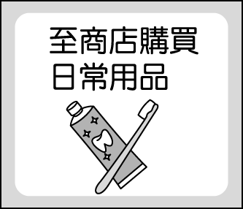 (Ｄ) 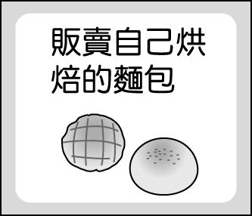
- ( ) 彰化某業者製造販售的「純蒜酥」，被指摻入蠶豆酥與低價的麥麩充數，導致蠶豆症患者食用後身體不適。請問：上述業者此舉的主要目的為何？
(Ａ)削價競爭 (Ｂ)降低成本 (Ｃ)仿冒他人商品 (Ｄ)提升商品品質。
- ( ) 瑀筠開設工廠製作鳳梨酥，並於商店販售，她將上個月的銷售量做成附表。請問：根據表中訊息，下列何項敘述正確？
販售管道 | 銷售量（萬元）
管道一：電視購物 | 42
管道二：網路電商 | 25
管道三：臺北車站店面 | 68
(Ａ)瑀筠在市場中屬於消費者 (Ｂ)販售地點為「勞動市場」 (Ｃ)在無形市場的銷售量較低 (Ｄ)有形市場的銷售管道較多。
- ( ) 芊芊欲購買一張新書桌，她製作了不同廠商販賣的同一商品比較如附表。請問：在不考慮其他因素的情況下，單純以價格作為考量，則芊芊會選擇下列何者？
廠商 | 價格 | 服務 | 品質
甲 | 最高 | 良好 | 良好
乙 | 高 | 尚可 | 差
丙 | 中 | 最好 | 最好
丁 | 最低 | 差 | 尚可
(Ａ)甲 (Ｂ)乙 (Ｃ)丙 (Ｄ)丁。
- ( ) 縈縈在社群媒體上分享最近的生活經驗，關於以下內容中的消費爭議事件，下列敘述何者正確？
我上次在夜市玩遊戲，被攤商用話術誘騙，多花了 3,000 多元，朋友說這屬於消費者和廠商間的爭議，建議我打電話去地方上的主管單位申訴，結果發現不只有我受害，還有很多人也發生同樣情形，那位攤商最後被依法重罰。
(Ａ)攤商間惡性競爭損及消費者權益 (Ｂ)文中主管單位是指消費者保護處 (Ｃ)適用法律應為《消費者保護法》 (Ｄ)顧客在消費後可享有 7 天猶豫期。
- ( ) 由附圖可知，該組織希望藉由影響經濟活動的哪一個面向以達成目的？〔103.會考修訂〕
野生救援組織（WildAid）是一個由民間各界人士志願組成，致力於保護野生動物的全球性組織。該組織以附圖中的文字作為標語，並將臺灣列為重要的宣導地點，究其原因，在於我國傳統飲食文化中，魚翅象徵富裕與財力，因此對魚翅的使用量較高。
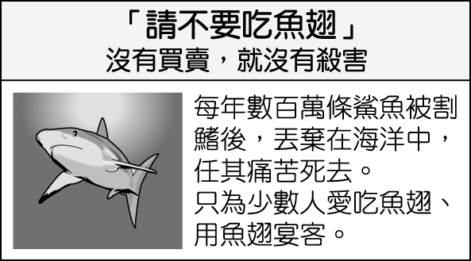
(Ａ)生產者對商品市場的提供 (Ｂ)消費者對商品市場的需求 (Ｃ)生產者對勞動市場的需求 (Ｄ)消費者對勞動市場的提供。
- ( ) 附圖中誠睿遇到購物問題，於是在網路上發問尋求解答，其中哪一位網友的答覆符合法律規定？
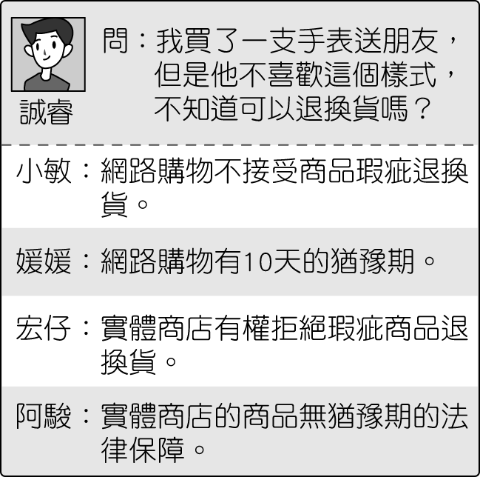
(Ａ)小敏 (Ｂ)媛媛 (Ｃ)宏仔 (Ｄ)阿駿。
- ( ) 放學後媽媽帶阿貴去買球鞋，阿貴看了一下標籤，球鞋是美國的品牌，但卻是在中國製造，隨後媽媽幫妹妹買了一個日本品牌的凱蒂貓水壺。請問：在臺灣能買到這麼多不同國家生產的東西，可見是下列何種經濟活動帶來的好處？
(Ａ)臺灣產業先進 (Ｂ)國際貨幣統一 (Ｃ)國際貿易頻繁 (Ｄ)臺灣生產力提高。
- ( ) 受到新型冠狀病毒疫情影響，為避免密切的人際接觸，民眾紛紛減少外出用餐，不是自行烹煮，便是選擇外送餐點到家。一位民眾分享防疫生活時表示：「在時間成本和品質的考量上，自己烹煮三餐並不划算。」對該位民眾而言，下列敘述何者正確？
(Ａ)寧可選擇自己在家烹煮餐點 (Ｂ)自己動手下廚耗費成本較高 (Ｃ)外送業者收取高額外送費用 (Ｄ)不滿意外送餐點的品質。
- ( ) 隨著交通運輸革新及各國經濟合作關係愈加緊密，國際貿易已成為現代社會不可缺少的一環，近年來，我國也開放他國商品輸入市場，此舉對我國消費者之主要利益應為下列何者？
(Ａ)價格降低並滿足多元需求 (Ｂ)增加各類產品之生產成本 (Ｃ)促使產業轉型以拓展客源 (Ｄ)能以高價買到低品質產品。
- ( ) 生活在 21 世紀的今天，經濟活動將許多國家的人們串聯在一起。依照以下聊天內容判斷，下列說明何者正確？
小巴：剛剛接我電話的客服人員，口音很特別。
小燕：他應該是在國外，透過網路轉接替你服務。
小潔：現在很多公司都選擇在工資比較便宜的國家，僱用客服人員。
(Ａ)航空運輸發達使得上述僱用方式變成可能 (Ｂ)公司將各部門設於不同國家稱為國際分工 (Ｃ)公司做出這樣的決定目的在增加生產成本 (Ｄ)國內客服行業人員工資應比國外便宜許多。
- ( ) 分工生產的模式已逐漸成為現代社會的主流，下列何者為其主要優點？
(Ａ)群居的生活形態變得日趨簡單安定 (Ｂ)頻繁交易有助於促進個人自給自足 (Ｃ)可用較低成本換取較高品質的產品 (Ｄ)個人所需的日常物品隨之逐漸減少。
- ( ) 為了理解我國開放進口商品對社會造成的影響，炳勳在網路上找到以下文章，根據內容判斷，下列敘述何者正確？
近年來，政府大力推動傳統農業轉型為精緻化農業、導入生物科技提升產品品質，並提供農民各類網路資源與銷售管道，以因應進口商品帶來的衝擊。
(Ａ)我國農產品品質低下，導致銷售不佳 (Ｂ)轉型提高產品價值有助於強化競爭力 (Ｃ)本土產品遭受衝擊是因生產成本過低 (Ｄ)外國農產品皆高度精緻化，深獲青睞。
- ( ) 附圖為日本近年來對於中國和東協國家的投資金額統計，對兩者投資金額差距擴大與下列何者關係最為密切？〔108.會考〕
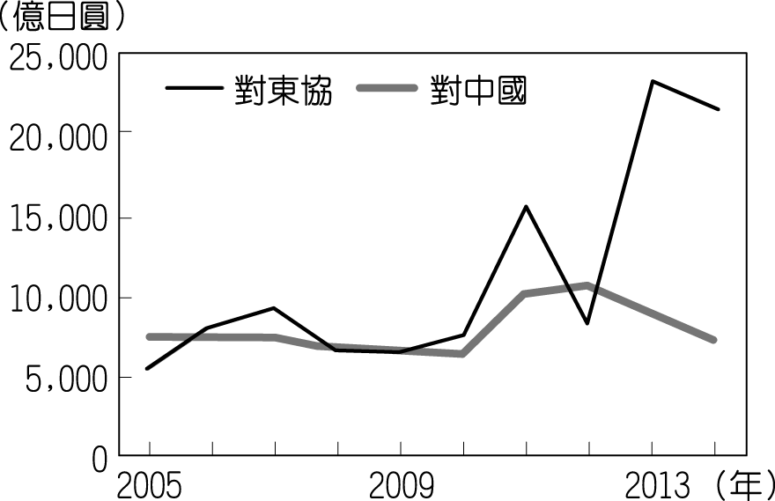
(Ａ)東南亞天災日益頻繁 (Ｂ)東協的生產成本較低 (Ｃ)中國實施全面開放二胎 (Ｄ)東協反日意識漸趨高漲。
- ( ) 幾位同學正透過群組聊天，依照以下對話內容判斷，下列說明何者正確？
添祥：上禮拜我家開始使用長照服務，負責的看護每件事都做得很周到，讓長輩很滿意。
保嘉：這樣不會很花錢嗎？
子程：應該也要考量其他層面，家人照顧方式若不夠專業，對長輩來說也很辛苦，而且節省下來的時間還能發揮其他的效益。
(Ａ)金錢消耗不須計入生產成本之中 (Ｂ)專業分工有助於提升看護品質 (Ｃ)交由家人來照護能達到最高品質 (Ｄ)時間無法計費，不應被視為成本。
- ( ) 宥任參加益智知識王問答大賽，每個參賽者必須在時限內正確回答問題方可得分，電腦為他抽取的題目如下，宥任應回答下列何者才能獲取分數？
臺灣在 2002 年加入世界貿易組織，隨即開放許多外國產品進口。市場上他國商品迅速增加，對我國人民而言有何優點？
(Ａ)提高我國業者的生產利潤 (Ｂ)購買商品時的選擇將增加 (Ｃ)減輕本國企業之競爭壓力 (Ｄ)所有商品價格會全面提高。
- ( ) 楊先生參加一場科技產品發表會時，聽到如附圖中的發言，由內容判斷，下列何項分析最合理？
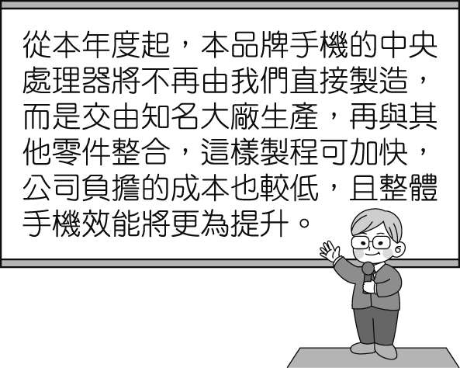
(Ａ)由於交通運輸不便，中央處理器改由其他公司製造 (Ｂ)為追求更高的成本，須改變手機的生產模式 (Ｃ)廠商的決定有助於降低成本、提高產品品質 (Ｄ)中央處理器的重要性應是所有零件中最低的。
- ( ) 慈龍收到一則宣導訊息如下，依照內容判斷，可知下列何種問題的嚴重性？
警方近日查獲商家違法販售走私進口的豬肉，內含非洲豬瘟病毒，請民眾多加警覺，勿購買來路不明的肉品，以免非洲豬瘟傳入，造成國內豬隻疫情。
(Ａ)國內肉品產量不足，迫使民眾購買走私豬肉 (Ｂ)外國豬肉品質優於國產品，受到消費者青睞 (Ｃ)政府違反國際貿易原則，拒絕開放肉品進口 (Ｄ)在國際貿易下，隱含傳染疾病危機。
- ( ) 堂宇在期刊上看到以下關於波音客機生產模式的介紹，根據內容判斷，下列說明何者正確？
飛遍世界──波音客機的生產過程
中央機身及水平尾翼由義大利製造，前後機身由美國製造，主機翼則由日本負責。分別來自歐、亞、美各地的零件最終在美國被組裝成一臺完整的客機。
(Ａ)在日本生產主機翼的機會成本最高 (Ｂ)全部零件改由美國製造可降低成本 (Ｃ)波音客機的製造是國際分工的體現 (Ｄ)此生產模式會減緩國際貿易的發展。
- ( ) 政府部門召開一場記者會，附圖為記者的提問內容，下列何者較可能是負責官員的回應？
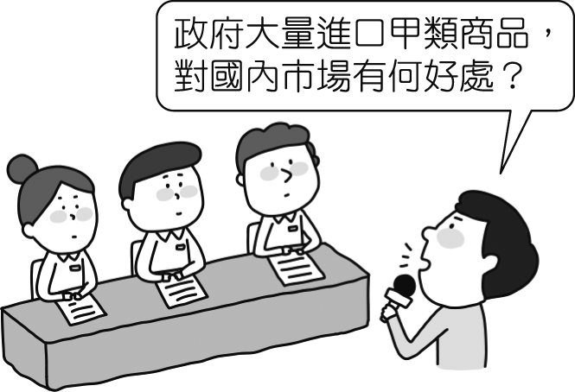
(Ａ)國內將增加甲類商品的產量 (Ｂ)民眾對甲類商品的選擇變多 (Ｃ)甲類商品在國內售價將上漲 (Ｄ)國內生產甲類商品利潤上升。
- ( ) 湘庭在做報告時負責準備生產模式的部分，下列何項說明應是他對「一日之所需，百工斯為備」的認知？
(Ａ)依賴他人提供生活所需，將提高大幅成本 (Ｂ)在市場進行交易者，往往未經過理性考量 (Ｃ)個人日常需要的物品是許多人付出的成果 (Ｄ)人類應自給自足，才能創造最大的經濟效益。
- ( ) 有一首流行歌曲是這樣唱的：「你引擎日本來，韓德魯德國來；玻璃自南非來，阿拉伯石油來；塑膠是漳州做，車體自美國買，攏乎咱摻摻作夥（都被我們摻在一起），嘿咻嘿咻，每臺都是臺灣製造。」上述歌詞所描寫的情況，與下列何者最相關？〔111.會考補考修訂〕（※韓德魯：指汽車方向盤。）
(Ａ)基於人道關懷的外交援助 (Ｂ)國際貿易互動的專業分工 (Ｃ)市場競爭下的消費者權益 (Ｄ)資源分配追求的公平正義。
- ( ) 綺帆正在回覆一位友人的疑問，如下所示，以經濟學角度判斷，她希望友人考量的重點應為下列何者？
訊息
友人：長輩年紀大，白天需要人照顧，但我必須上班，分身乏術，所以在考慮是否聘僱看護，或是乾脆自己辭職照顧。妳覺得呢？
綺帆：人一天的精力和時間是有限的，如果能以較少的金錢成本交換專業的服務，是否較為划算？你不妨衡量看看。
(Ａ)進行交易的管道來源 (Ｂ)交易是否為最佳選擇 (Ｃ)交易內容的法律限制 (Ｄ)交易對象的資格審查。
- ( ) 淳棋正在和朋友討論最近的購物經驗，根據附圖對話判斷，下列哪一項解讀正確？
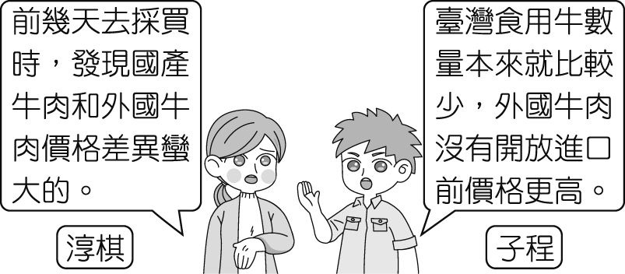
(Ａ)我國市場上的牛肉全部仰賴外國進口 (Ｂ)市場價格偏低，廠商不願意生產牛肉 (Ｃ)我國輸出牛肉至外國較之前急遽減少 (Ｄ)因外國牛肉進口，國產牛肉價格下跌。
- ( ) 小浠的專題報告主題是專業分工，他想搜尋網路新聞作為例子加以解說，下列何者最可能是他所採用的資料？
(Ａ)航空公司勞資雙方談判破局 (Ｂ)鄰國間諜盜取電子商業機密 (Ｃ)科技大廠高薪聘請清潔人員 (Ｄ)他國惡意禁止本土產品外銷。
- ( ) 祐綸在網路上蒐集資料時，看到當時新型冠狀病毒疫情緊張期間，記者會上某記者的發言內容如下：「國內尚無生產居家快篩試劑，民眾自行取得的試劑均未通過政府核准，希望政府能盡快核定外國試劑進口銷售或國內廠商製造許可。」根據內容推斷，下列何者敘述正確？
(Ａ)本國研發廠商的競爭力低落 (Ｂ)外國疫苗提供防疫效果不佳 (Ｃ)外國居家快篩試劑產量過剩 (Ｄ)民眾使用居家快篩試劑存在安全風險。
- ( ) 政府開放進口商品後，對我國部分產業造成衝擊，為求生存，有毛巾業者將毛巾製作成蛋糕、點心模樣，色彩繽紛的毛巾商品，締造了銷售佳績，業者更因此轉型為觀光工廠，開創毛巾產業的第二春。根據上述，業者採取下列何種方式來面對危機？
(Ａ)提升銷售技巧 (Ｂ)結合政府力量 (Ｃ)拓展海外市場 (Ｄ)從事產業轉型。
- 題組 （每題2分，共20分）
- 幾位同學報名學校開辦的職業試探課程，並聚在一起討論未來想從事的職業。媛璦想開設一家網路商店賣蔬菜，因為她發現很多上班族都沒空去市場買菜；弘杰喜歡音樂，以後想當老師教學生唱歌和跳舞；瑋駿選擇機械工程的課程，對未來的期許是製造醫療機器人照顧病患；而巧玲想和奶奶一樣養殖虱目魚，從小在魚塭長大的她，相信自己一定可以駕輕就熟。請問：
（ ）(41)關於媛璦打算開設的商店型態，下列敘述何者正確？ (Ａ)販售商品皆為無形勞務 (Ｂ)透過網路與客人進行交易 (Ｃ)必須擁有具體的買賣場所 (Ｄ)已經取代其他型態的市場。
（ ）(42)根據幾位同學對未來工作的規畫，站在市場交易的角度觀察，下列敘述何者正確？ (Ａ)個人自給自足的生產模式比從事交易有利 (Ｂ)每個人發展所長，再與他人交易獲得所需 (Ｃ)成為生產者後，將不需要在商品市場中消費 (Ｄ)每位同學都選擇進入勞動市場，受僱於他人。
- 日本知名迴轉壽司連鎖店(甲)主打平價壽司，受到眾多消費者的歡迎，餐廳不僅(乙)使用高級食材，重視烹調的美味程度，每年公司更精心(丙)研發數十款新口味菜單上架，吸引喜歡嘗鮮的客人。除此之外，為避免壽司太長時間未被取用導致不夠新鮮，(丁)盤底黏貼晶片監測，定時回收。
日前，媒體爆出一名日本青少年與友人前往用餐，刻意以唾液汙染公共使用的醬油，並將此行為拍攝影片 PO 上網，造成各分店生意一落千丈，商譽嚴重受損。公司對此緊急做出處置，宣布改變送餐方式，裝設特定隔板，顧客訂購的餐點、調味料都將直接送至桌上，以避免受到汙染，希望顧客重拾信心，繼續給予支持。請問：
（ ）(43)根據上文畫雙線部分判斷，該餐廳使用價格競爭吸引消費者的做法，應為下列何者？ (Ａ)甲 (Ｂ)乙 (Ｃ)丙 (Ｄ)丁。
（ ）(44)依上文所述，對於該公司的緊急處置，下列何項理解正確？ (Ａ)推出折扣優惠活動，增加銷貨收入 (Ｂ)由於缺乏競爭者，對營運並無影響 (Ｃ)提升企業形象，爭取消費者的信任 (Ｄ)大幅提高商品售價，盡力彌補損失。
- 快時尚是指可以在很短的時間將時裝周中展出的潮流服飾推出的商業模式。快速方便、款式多樣性、便宜、流行是快時尚的優點，以平價路線吸引消費大眾，其代表有 H&M、Zara、Forever 21、無印良品與 UNIQLO 等品牌。但 2019 年 9 月 Forever 21 宣布破產，顯示快時尚在價格方面的優勢不再，「轉型」成了快時尚品牌眼前最迫切的的課題，如 H&M、GAP 宣布推出服裝租賃服務，消費者可以在店內試穿，也可以在網路上提前預訂，店內設計師還會提供穿搭建議。請問：
（ ）(45)文中提及快時尚吸引消費者的競爭優勢在於下列哪一方面？ (Ａ)企業形象 (Ｂ)多元化服務 (Ｃ)產品品質 (Ｄ)價格。
（ ）(46)要在激烈的市場競爭中生存下去，文末強調「轉型」是重要的課題。其所謂的「轉型」是指下列何者？ (Ａ)企業形象的提升 (Ｂ)研發新產品 (Ｃ)價格調整 (Ｄ)創新的服務。
- 請閱讀下列文章後，回答問題：
清晨時分，多數人正在夢鄉時，位在基隆的崁仔頂魚市才揭開序幕。剛從漁港載滿漁獲的卡車陸續駛進，將新鮮的漁獲一籃籃擺上攤位；北臺灣地區的魚販、海鮮餐廳經營者，或是喜愛生鮮漁獲的饕客們也魚貫進入，整個魚市場裡熱鬧滾滾，讓人見識到傳統叫賣市場的震撼力。這裡的交易方式，是採拍賣方式，以前一日的成交價格為底價，再漸漸往上加價，直到有買主決定購買為止，因而交易時間從凌晨持續到早上 6～7 點，造成崁仔頂「不夜城」的特殊景觀。（資料來源：改寫自崁仔頂魚市，基隆市政府，2020/12/15。）
（ ）(47)根據文中畫雙底線處的描述，依據交易的對象與內容，對於饕客而言，魚市場是屬於下列何種市場？ (Ａ)勞動市場 (Ｂ)商品市場 (Ｃ)無形市場 (Ｄ)有形市場。
（ ）(48)根據上文敘述，下列何者正確？ (Ａ)交易雙方是出於自願而形成交易 (Ｂ)僅有魚販能決定商品的成交價格 (Ｃ)此種交易方式所耗費的時間較少 (Ｄ)價格並非該魚市消費者考量的因素。
- 請閱讀下列文章後，回答問題：
我國超商數量多，加上提供多樣功能，帶給消費者許多便利。和我國超商競爭情況類似，日本三大超商的咖啡戰爭從 2011 年開始，當年 LAWSON 首先推出自己的咖啡；隔年全家跟進；7-Eleven 則是到 2013 年才推出，但一出手就是市場最低價的 100 日圓咖啡。2014 年全家和 LAWSON 陸續調降，7-Eleven 馬上又推出咖啡豆升級，而且價格還是 100 日圓，築了一道競爭對手們很難馬上跟隨的條件。
2020 年受疫情影響，各種商品價格連帶受挫，而栽種檸檬的果農也受到影響。國內有對夫妻對生態環境相當重視，返鄉務農後申請產銷履歷驗證，以無農藥殘留方式種植，成功栽培出符合市場需求的「ND」（未檢出農藥）的檸檬。「ND」檸檬果皮外觀翠綠，只要手一搓就有一股檸檬香飄出來，因此該對夫妻成功和廠商訂定好的價格，以及建立穩定的銷售通路，不怕受疫情影響。（資料來源：改寫自 1. 商社男，便利商店首位爭奪戰，Medium，2020/07/21。2. 陳弘逸，夫妻退休種「ND」檸檬，成功在疫情與價格戰中突圍，聯合報，2020/07/20。）
（ ）(49)根據上文內容，下列敘述何者正確？ (Ａ) LAWSON 以價格競爭方式打贏競爭對手 (Ｂ)「ND」檸檬以市場最低價賣出的檸檬 (Ｃ)在 2013 年 7-Eleven 採取的是價格競爭方式 (Ｄ)受疫情影響，檸檬市場的需求量隨之降低。
（ ）(50)「ND」檸檬是採何種競爭方式？ (Ａ)重視外觀的價格競爭 (Ｂ)重視香氣的價格競爭 (Ｃ)重視生態的非價格競爭 (Ｄ)重視售價的非價格競爭。

